

گزارش کارآموزی

رشته کامپیوتر

در مناطق نفت خیز جنوب

**معصومه پاپی**

**شماره دانشجویی: 8750041**

**استاد کارآموزی:دکتر بیتا شادگار**

**تاریخ کارآموزی: تابستان 90**

**فهرست مطالب**

مقدمه 3

معرفی محل کار آموزی 4

موضوع کارآموزی 7

گزارش کلی فعالیت‌ها 8

گزارش فنی فعالیت‌ها 9

نتیجه گیری 15

پیشنهادات 15

تشکر وقدردانی 16

پیوست 17

# مقدمه

کارآموزی یکی از واحدهای عملی است که دانش‌جو در این دوره با محیط کاری آشنا می شود. کارایی این دوره بستگی به محل کارآموزی و کارآموز دارد.

برای گذراندن این دوره به شرکت ملی مناطق نفت خیز جنوب،اداره‌ برنامه‌ریزی و مطالعات نیروی انسانی رفتم.

در این مدت با چیزهای زیادی آشنا شدم که احتمالا در آینده از آنها استفاده‌ خواهم کرد.

# **معرفی محل کار آموزی**

محل کار آموزی اداره برنامه ریزی و مطالعات نیروی انسانی شرکت ملی مناطق نفت خیز جنوب بود.

## معرفی شرکت ملی مناطق نفت خیز جنوب

شرکت ملی مناطق نفت خیز جنوب به اختصار  NISOC یکی از شرکت‌های زیرمجموعه‌ی شرکت ملی نفت ایران است. این شرکت مسئولیت نگهداری، استخراج، بهره‌برداری و حمل و نقل نفت از تمامی حوزه‌های نفتی جنوب ایران را به عهده دارد و بزرگ‌ترین تولیدکننده نفت ایران است. این شرکت از دو شاخه اصلی تشکیل شده‌است که عبارتنداز :

* مدیریت‌ها و بخش‌های ستادی
* شرکت‌های تابع

دفتر مرکزی شرکت ملی مناطق نفت‌خیز جنوب در شهراهواز قرار دارد.

**مدیریت‌ها و بخش‌های ستادی:**

* مدیریت تولید
* مديريت امور فنی
* مديريت مهندسی و ساختمان
* مدیریت منابع انسانی

**شرکت‌های تابعه**:

* شرکت بهره‌برداری نفت و گاز کارون
* شرکت نفت و گاز مارون
* شرکت نفت و گاز گچساران
* شرکت نفت و گاز آغاجاری
* شرکت نفت و گاز مسجد سلیمان
* شرکت خدمات مهندسی توربین جنوب
* شرکت پیرا حفاری ایران
* شرکت خدمات ترابری و پشتیبانی نفت
* شرکت خدمات رفاهی نفت

## معرفی اداره برنامه‌ريزی و مطالعات نيروی انسانی

اداره برنامه‌ريزي و مطالعات نيروي انساني يكي از واحدهاي زيرمجموعه مديريت منابع اتسانی است. اين اداره از واحدهاي ستادي و تخصصي اين مديريت بوده و به شكل مستقيم تحت نظارت مديریت اداري فعاليت مي‌نمايد.

تاكنون تعاريف متعددي از برنامه‌ريزي منابع انساني به عمل آمده است. يكي از اين تعاريف به اين شكل برنامه‌ريزي منابع انساني را تعريف مي‌کند:

برنامه‌ريزي منابع انساني به فرآيند تحليل سطوح مهارت‌ها در سازمان، تحليل پست‌هاي جاري و پست‌هاي مورد نياز آینده ی سازمان كه ممكن است بر اثر بروز بازنشستگي يا انفصال، انتقال، ارتقا، غيبت‌ و يا ساير دلايل حاصل شود اطلاق مي‌‌شود.

البته بايد توجه داشت كه اين تعريف يك تعريف علمي از برنامه‌ريزي منابع انساني است و آنچه واحدهاي برنامه‌ريزي منابع انساني در عمل و با توجه به شرايط واقعي سازمان انجام مي‌دهند بسيار متنوع‌تر ازاين تعريف مي‌باشد.

در حال حاضر فعاليت‌هاي عمده ی واحد برنامه‌ريزي و مطالعات نيروي انساني شركت‌ ملي مناطق نفت‌خيز جنوب شامل موارد زير مي‌باشد:

* تعيين نيازهاي استخدامي از طريق بررسي سازمان و نيروي انساني و تهيه تراز نيروي انساني
* بررسي و تأييد انتصاب‌ها و ترفيع‌ها كاركنان با توجه به عواملي مانند تحصيلات، دانش شغلي، تجربه‌ها،سوابق آموزشي و ....
* بررسي و تأييد ادامه تحصيل كاركنان در مقاطع مختلف تحصيلي
* بررسي، تطبيق و تأييد ارتباط مدارك تحصيلي كاركنان به وسيله مقايسه مشروح وظايف و سرفصل‌ واحدهاي درسي
* ارائه مشاوره شغلي و تحصيلي
* بررسي و تعيين نياز آموزشي كاركنان
* بررسي و تعيين استانداردهاي آموزشي مشاغل
* تجزيه و تحليل و گروه‌بندي مشاغل از طريق مطالعه شغل، وظايف اصلي، دانش‌ها، مهارت‌ها و...
* گروه‌بندي نيروي انساني با توجه به تحصيلات رسمي فرد، تجارب واقعي وي و ارزيابي عملكرد
* طراحي و انجام پژوهش‌هاي منابع انساني در مورد آخرين نظام‌هاي برنامه‌ريزي منابع انساني
* تهيه گزارش‌های تخصصي مورد نياز مديريت
* همكاري در پروژه‌هاي طرح و برنامه‌ريزي نيروي انساني شركت ملي نفت

**واحدهای اداره مطالعات و برنامه‌ریزی نیروی انسانی:**

* واحد مطالعات ‌نيروي‌انساني‌
* واحد برنامه‌ریزی نیروی انسانی
* واحد خدمات مکانیزه

# موضوع کارآموزی

* آشنایی با فعالیت های اداره برنامه‌ریزی و مطالعات نیروی انسانی
* آشنایی با تجهیزات این اداره
* تحلیل،طراحی و پیاده سازی سیستم اتوماسیون مصاحبه

# گزارش کلی فعالیت‌ها

* آشنایی با اداره‌ی برنامه‌ریزی و مطالعات نیروی انسانی
* آشنایی با تجهیزات شبکه و سِرور این اداره
* آشنایی با انواع پرینترهای سوزنی، جوهرافشان، لیزری و نحوه‌ی کار با آنها
* بازدید از mainframe‌های شرکت نفت و نحوه‌ی کار آنها
* بازدید از اتاق سِرور اداره
* آشنایی با windows server 2003 و کار کردن با آن
* یادگیری remote desktop در شبکه
* یادگیری active directory
* نصب SQL server 2005 و visual studio 2010
* یادگیری ADO.NET برای پیاده‌سازی برنامه‌‌های دیتابیسی
* آشنایی با WPF و WCF و MVC و silver light
* کار باSQL SERVER 2005 و یادگیری دستورات آن
* **تحلیل، طراحی و پیاده سازی سیستم اتوماسیون مصاحبه**
* نصب نرم‌افزار تولید شده بر روی کامپیوتر کاربران و سِرور اداره

# گزارش فنی فعالیت‌ها

## بازدید از mainframe های شرکت نفت

کامپیوترهای mainframe این شرکت در اداره‌ی کامپیوتر، نگهداری می‌‌شوند.این کامپیوترها به قدری بزرگ‌ هستند که فضایی به اندازه 400متر مربع به آنها اختصاص داده‌اند. برای نگهداری اطلاعات از هارد‌یسک‌های بسیار بزرگ استفاده می‌شود،همچنین از نوار‌های مغناطیسی بسیار بزرگ برای نگهداری اطلاعات پشتیبان استفاده می‌شود، از ریزپردازنده‌های بسیار قوی استفاده می‌شود. نکته‌ی جالب این بود که حافطه‌ی اصلی(RAM) فقط در حد 8 گیگا بایت بود!.

## کارتریج و انواع پرینترها

از زمانی که پرینتر‌ها اختراع شده‌‌است،انواع مختلف کارتریج مورد استفاده قرار گرفته‌است.

کارتریج در واقع منبع تولید رنگ در پرینتر است. من با سه نوع پرینترآشنا شدم:سوزنی، جوهر‌افشان و لیزری.

**پرینترسوزنی**

هد چاپگر متشکل از 9 تا 24 سوزن می‌باشد که در یک یا دو خط پشت سرهم و به‌طور مستقیم قرار دارد . در انتهای هر سوزن یک سیم پیچ وجود دارد . برای چاپ از سیستم به سیم پیچ انتهای هر سوزن مورد نظر سیگنالی ارسال می‌شود که پس از تقویت به سولنویید سوزن‌ها ارسال می‌شود که به دلیل میدان مغناطیسی حاصل از سولنویید، سوزن به سمت کاغذ پرتاب می شود. بین کاغذ و سوزن مورد نظر نوار آغشته به رنگی ( مانند کاربن ) وجود دارد که بر اثر برخورد سوزن به آن و اصابت نوار رنگی به کاغذ نقطه‌ای بر روی کاغذ ایجاد می‌شود که متون و تصاویر از کنارهم چیده شدن این نقاط به وجود می‌آیند . در انتهای هر سوزن ، فنری برای بازگرداندن وجود دارد.

**پرینتر جوهر‌‌افشان**

این چاپگرها شامل چندین مخزن رنگ می‌باشند که در عرض کاغذی که آماده چاپ می‌باشد عبور می کند. هر مخزن شامل رنگی برای چاپ می باشد. هر مخزن رنگ شامل یک محفظه پرتاب بوده که در انتهای آن یک لوله برای انتقال رنگ به سطح کاغذ می‌باشد در پایین محفظه پرتاب مخازن، یک مقاومت برای ایجاد گرما وجود دارد. هر نقطه رنگی از انتقال رنگ بر روی کاغذ به روش یاد شده ایجاد می شود که تمامی تصاویر از مجموعه این نقاط ریز به وجود می‌آیند.

انتقال رنگ به این ترتیب است که با ارسال سیگنالی به مقاومت موجود و ایجاد گرما، مقدار کمی از رنگ به جوش آمده و با حبابی که در آن تشکیل می شود به رنگ بالاتر از خود که در لوله وجود دارد فشار آورده و آن را ( که یک قطره بسیار ریز در حدود یک میلیونیوم قطره آب، از جوهر است ) از لوله خارج می کند.

**پرینتر لیزری**

اساس کار این نوع چاپگرها، استفاده از ذرات رنگی باردار شده می‌باشد.

متن یا تصویر مورد نظر بصورت خط به خط بر روی استوانه‌ای که با اکسید روی و مواد دیگر پوشیده شده‌است و درام نامیده می‌شود بصورت بار الکتریکی تابیده شده و منتقل می‌شود . با چرخش استوانه و عبور آن از نزدیکی محفظه رنگ، ذرات رنگ باردارشده، به نقاط باردارشده در روی استوانه منتقل می شوند. هنگام عبور کاغذی که خاصیت الکتریکی بسیار قوی تری نسبت به استوانه دارد، ذرات رنگی باردار را جذب خود کرده و در اصل متن یا تصویر به صورت نقاط بسیار ریزی بر روی کاغذ منتقل می‌شوند برای تثبیت نقاط رنگی، کاغذ را گرم می‌کنند؛ با این کار، رنگ بر روی کاغد تثبیت می شود.

در چاپگرهای رنگی تعداد درام‌ها و محفطه‌های رنگ بیش‌تر شده و برای هر رنگ یک محفظه جداگانه درنظر می گیرند که کاغذ با عبور از کنار درام‌های مختلف نقاط رنگی مختلف را به خود گرفته و برای تشکیل رنگ‌های غیر از رنگ‌های اصلی، ترکیب آن‌ها درنظر گرفته می‌شود؛ یعنی در یک مکان چند نقطه رنگی برای ایجاد رنگ ترکیبی منتقل می‌شود . و بقیه مراحل دقیقاً شبیه چاپگرهای تک‌رنگ لیزری می باشد.

نکته قابل توجه اینکه بار الکتریکی توسط لیزر با آینه ای بر روی درام تابیده می‌شود و باعث باردار شدن آن می‌شود و در نهایت صفحه ای، بعد از اتمام کار درام بار آن را به طور کامل خنثی می‌کند و آماده چاپ بعدی می‌شود.

## Windows server

ویندوز سرور 2003 یکی از محصولات شرکت ماکروسافت است که در معماری شبکه‌های سرویس دهنده و مشتری[1] به کار می‌رود و امنیت بسیار بالایی دارد. این ویندوز دارای چهار نسخه اسstandard :، enter­prise، data center وweb edition .

در اداره برنامه‌ریزی و مطالعات نیروی انسانی شرکت نفت از نسخه enterpriseاستفاده میکنند.

مشخصات رایانه ای این نسخه به صورت زیر است:

|  |  |
| --- | --- |
| رايانه و پردازنده | يك كامپيوتر شخصي با حداقل پردازنده  133MHz، كه البته پردازنده 550MHz يا بالاتر توصيه مي شود. شايان ذكر است كه اين ويرايش از ويندوز تا 4 پردازنده بر روي سرويس دهنده را پشتيباني مي كند. |
| حافظه | حداقل حافظه128مگابايت است كه 256 مگابايت توصيه مي شود. حافظه حداكثر تا 4GB قابل افزايش مي باشد. |
| ديسك سخت | مقدار فضاي مورد نياز از 1.25GB تا 2GB . |
| ديسك گردان | ديسك گردان "CD-ROM" يا "DVD-ROM" . |

## یادگیری Active directory

در واقع Active directory يک سرويس دايرکتوري بوده که در Windows Server 2003 قرار داده شده استActive Directory شامل يک دايرکتوري بوده که اطلاعات مربوط به شبکه را ذخيره مي‌کند، علاوه بر این داراي تمامي سرويس‌هايي است که اطلاعات را قابل استفاده کرده و در دسترس قرار مي‌دهد.   
 Active Directory ويژگي‌هاي زير را ارائه مي‌کند:

* ذخيره‌ي متمرکز داده (Centralized data store)
* مقياس پذيري (Scalability)
* قابليت توسعه (Extensibility)
* قابليت مديريت (Manageability)
* استفاده و تمرکز بر سيستم نام‌گذاري دامنه (Integration with Domain Name System)
* مديريت تنظيمات سرويس گيرنده (Client configuration management)
* مديريت بر مبناي سياست (Policy-based administration)
* تکرار اطلاعات (Replication of information)
* شناسايي ايمن و انعطاف پذير (Flexible, secure authentication and authorization)
* برنامه‌ها و زيرساختارهاي مبتني بر دايرکتوري (Directory-enable applications and infrastruc­tures)
* تطبيق با ساير سرويس‌هاي دايرکتوري (Interoperability with other directory services)
* ترافيک رمزگذاري شده و امضا شده (Signed and encrypted LDAP traffic)

## Remote desktop

شركت مایكروسافت با قراردادن برنامهRemote Desktop در نسخه windows Xp Professional خود اين امكان را براي كاربران فراهم ساخته تا از راه دور به كامپيوتري در محل ديگر دسترسي يابند .از طريق اين ويژگي مي توانيد از منزل به كامپيوتر محل كارتان مرتبط شويد و به تمام برنامه‌ها ، فايل‌ها و منابع موجود در شبكه محل كارتان، دسترسي يابيد. حتي مي توانيد محيط دسك‌تاپ سيستم محل كارتان را عينا در كامپيوتر راه دور اجرا کنید.

در واقع شيوه كار اين برنامه به نحوي است كه به محض برقراري ارتباط، سيستم راه دور بطور اتوماتيك قفل[2] مي شود و مادامي كه به آن مرتبط هستيد هيچ شخص ديگري نمي‌تواند به برنامه‌ها، فايل‌ها و ساير منابع آن دسترسي داشته باشد و هنگامي كه به محل كارتان بازگرديد مي توانيد آن را با فشار دادن كليد‌هايCTRL+ALT+DEL از حالت قفل خارج کنید. .   
از ديگر ويژگي هاي اين برنامه امكان login در يك زمان بر روي‌ چند سيستم مي باشد - حتي در حالتي كه ديگران نيز به آن سيستم Log in كرده باشند- و كاربر مي تواند برنامه هاي آنها را بطور همزمان اجرا كند.

## آشنایی با WPF و WCF و MVC و silverlight

Visual studio یک محیط برای برنامه نویسی و طراحی نرم افزار است که با استفاده از آن می توان پروژه های مختلفی از نوع WCF, MVC, WPF, silverlight, windows application, asp.net ساخت.کاربرد و ویژگی هریک از آن‌ها به شرح زیر است:

Windows application: در این نوع پروژه همه چیز بر اساس فرم است. اکثر نرم افزار ها تا به حال با این روش تولید شده‌اند.

WPF: مخفف Windows Presentation Foundation است که روش جدیدی است برای طراحی نرم افزار است. این روش ابزارهای منحصر به فردی را برای طراحی زیبای فرم ها فراهم می آورد.

ASP.net: برای طراحی وب به کار گرفته می‌شود.

MVC: برای طراحی وب بر اساس معماری چند لایه ی model-view-controller استفاده می‌شود.

Silverlight: از این تکنولوژی برای طراحی زیبای وب سایت‌های اینترانت استفاده میشود.

WCF: مخفف Windows Communication Foundation است که برای ساختن برنامه های سرویس‌گرا استفاده می‌شود.

## پیاده سازی نرم افزار اتوماسیون مصاحبه اداره

این نرم‌افزار برای اتوماسیون کردن سیستم ثبت و ضبط مصاحبه‌های انجان شده توسط پرسنل این اداره تهیه شده است و در حال حاضر به مرحله بهره‌برداری رسیده است و توسط کارشناس ارشد سنجش عملکرد اداره برنامه‌ریزی مورد استفاده می‌شود.

این نرم افزار فرایندهای زیر را انجام میدهد:

* ایجاد مصاحبه جدید
* ویرایش یک مصاحبه
* ثبت نتیجه مصاحبه
* جست‌‌وجو و جمع‌آوری اطلاعات یک مصاحبه
* آمارگیری مصاحبه‌ها

دیتا بیس این پروژه با SQL Server 2005 پیاده سازی شده است وپروژه از نوع windows Application است که در محیط ویژوال استادیو طراحی شده است.زبان برنامه نویسی این پروژه c#.net است.و از تکنولوژی ADO.NET استفاده شده است. در پیوست عکس هایی از این نرم افزار آمده است.

# نتیجه گیری

در این دوره با محیط واقعی کاری و اداری آشنا شدم.ازmainframe ها بازدید کردم و با ابزارهای شبکه بیشتر آشنا شدم.همچنین توانستم یک نرم افزار واقعی را طراحی کنم که برای اتوماسیون کردن سیستم مصاحبه مورد استفاده قرار می گیرد.

# پیشنهادات

اگر چه دوره‌ی کارآموزی در کل دوره‌ی مفیدی است اما با مطالعه و دانش قبلی مفیدتر خوهد بود. باید بدانیم که دوره کارآموزی، زمان به کار گیری دانش است. در طول دوره تحصیل اگر در این رشته همیشه در حال فراگیری چیزهای جدید باشید آنگاه زمانی که به سر کار رفتید، مشکلات شما کم‌تر می‌شود. پس بهتر است به سرفصل‌های کتاب‌ها اکتفا ‌نکنیم و چشم خود را به دنیای بزرگتری باز کنیم آنگاه متوجه می‌شویم دانش کامپیوتر مانند رودخانه در حال حرکت است، پس بهتر است با آن حرکت کنیم تا شاید به دریاها برسیم.

# تشکر وقدردانی

از کارمندان اداره مطالعات و برنامه‌ریزی به ویژه آقایان یاراحمدی و پزشکیان، که در این مدت با من همکاری کردند و تجربیات خود را در اختیارم گذاشتند،تشکر و قدردانی می‌کنم و نهایت سپاس‌گزاری را از ایشان به عمل می‌آورم.

# پیوست

عکس های از نرم‌افزار اتوماسیون مصاحبه‌، که توسط اینجانب طراحی و پیاده‌سازی شده است.

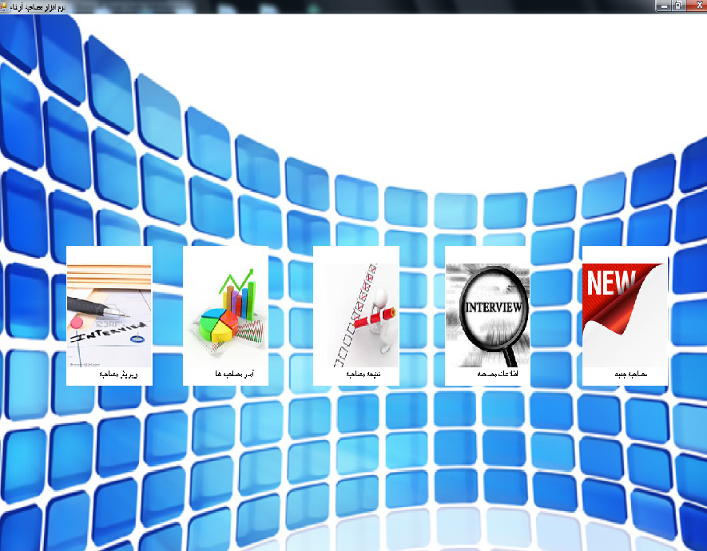

شکل 1- صفحه اصلی

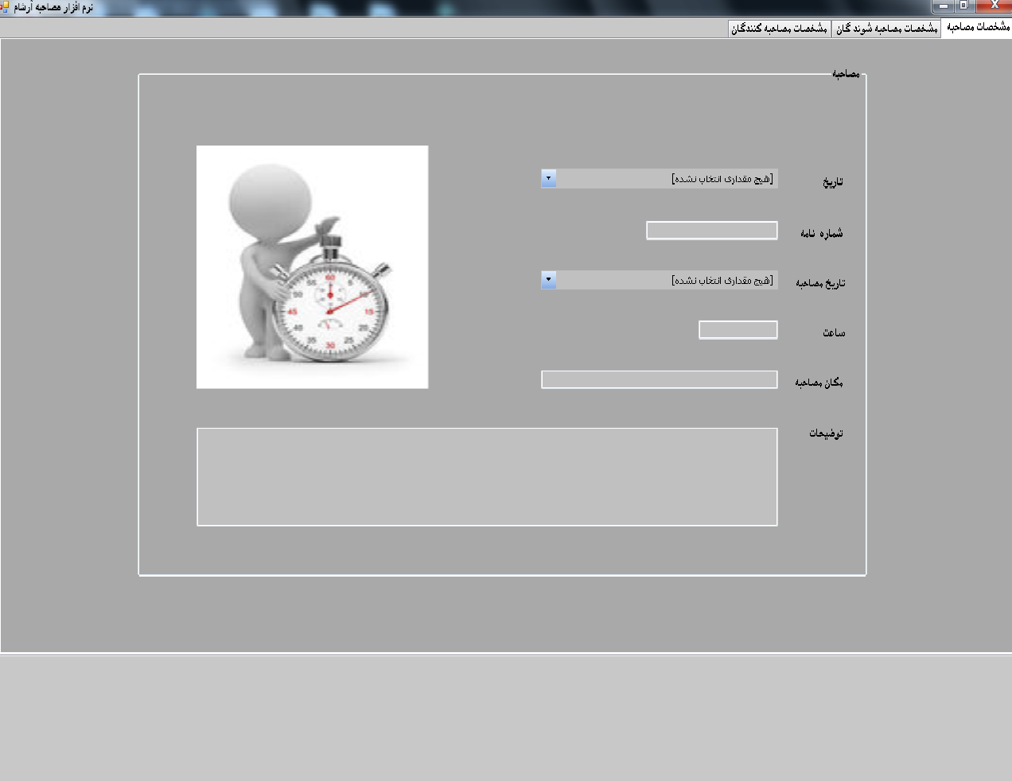

شکل 2- فرم ایجاد مصاحبه جدید

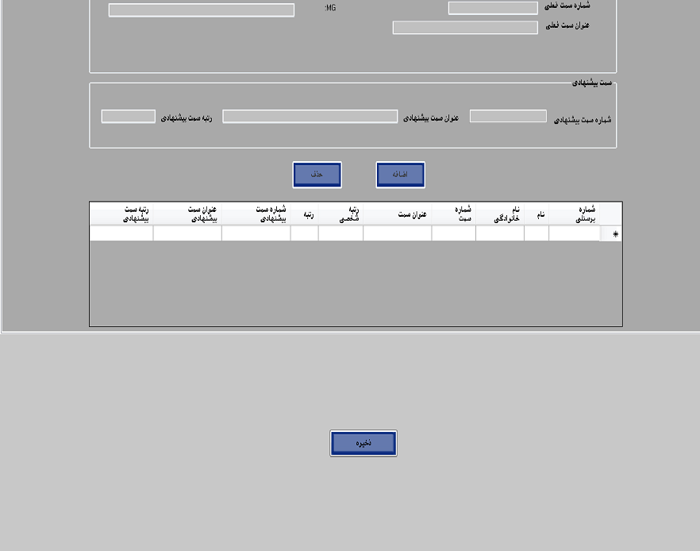

شکل 3- فرم ایجاد مصاحبه جدید

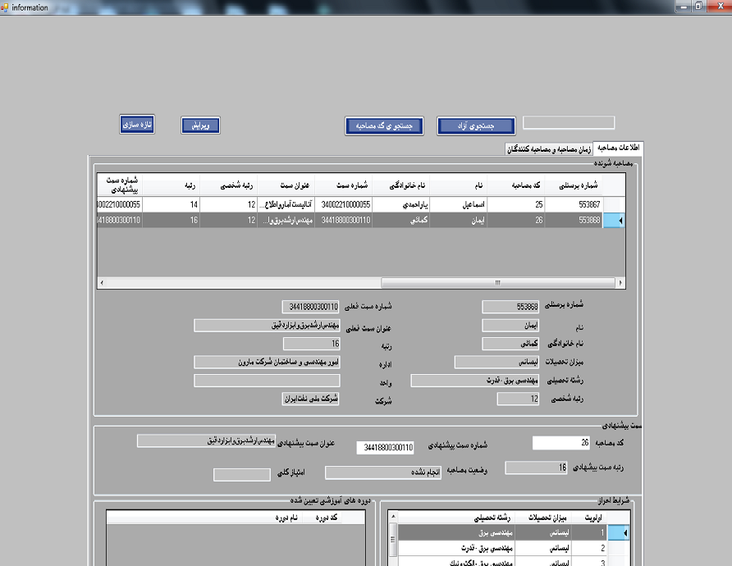

شکل 4- فرم جست‌و‌جو و اطلاعات مصاحبه‌ها

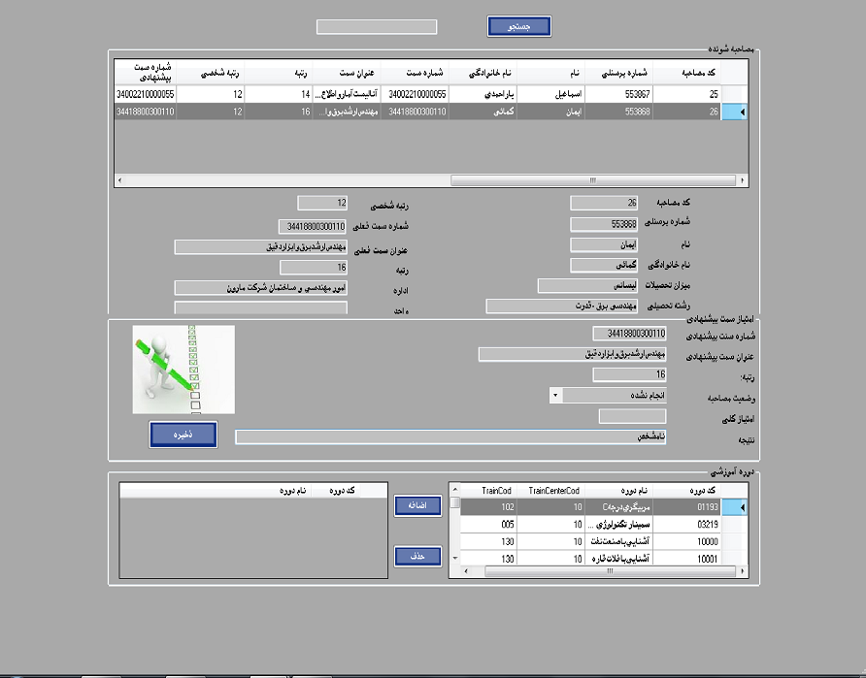

شکل 5- فرم ثبت امتیاز مصاحبه

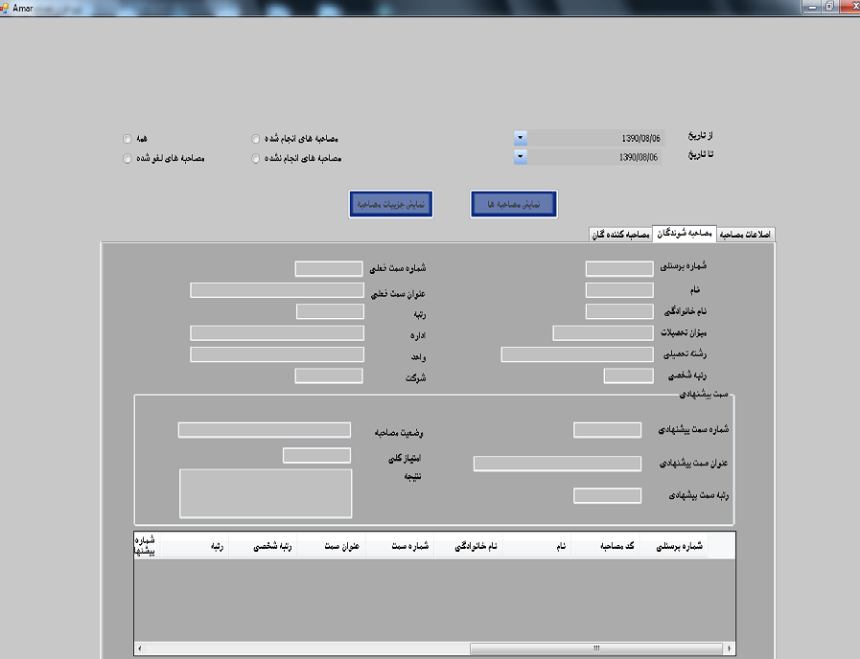

شکل 6- فرم آمار مصاحبه‌ها

1. Client server
2. lock